**ขั้นตอนการติดตั้ง Web Scraping ร่วมกับ BigSeller**

**ขั้นตอนที่ 1**

เพื่อดาวน์โหลดไฟล์ Plugin version Scrape FullPage https://github.com/dooddyfire/BigSeller-Plugin/tree/main  
  
**ขั้นตอนที่ 2** โหลดไฟล์มาแล้ว ไฟล์จะอยู่ที่โฟลเดอร์ Download  
  
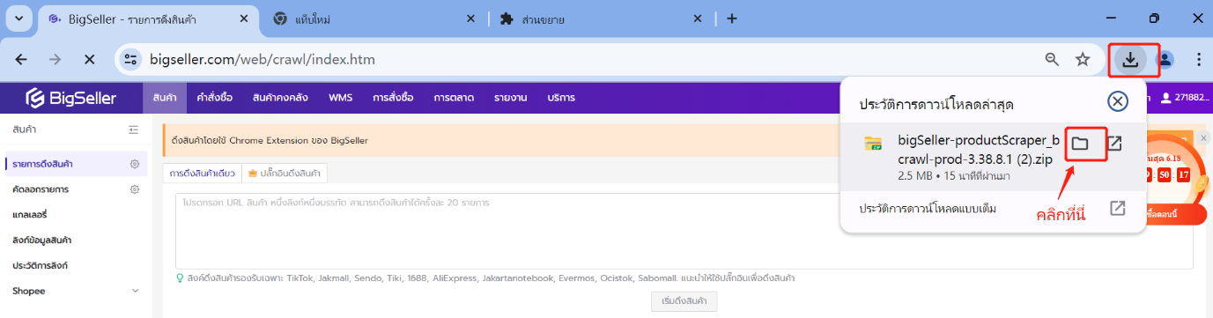  
  
**ขั้นตอนที่ 3**

ไปที่จุด 3 จุด มุมบนขวา ของ chrome แล้วเลือก -> ส่วนขยาย -> จัดการส่วนขยาย  
  
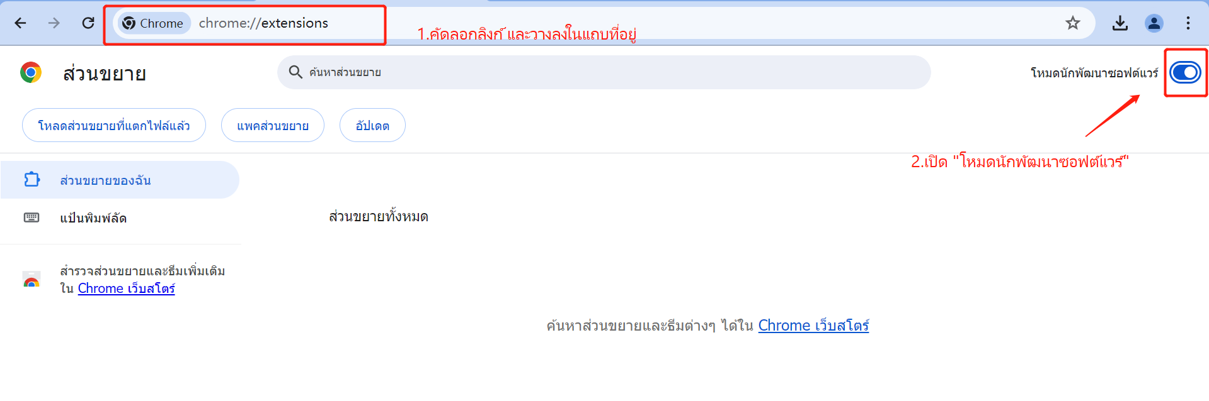

**ขั้นตอนที่ 4**ลากไฟล์ zip ของ Plugin ที่ต้องการใช้ไปยังอินเทอร์เฟซส่วนขยายของ Google Chrome > ติดตั้งปลั๊กอิน BigSeller สำเร็จ

# ไฟล์ชื่อ : bigSeller-productScraper_bigseller-crawl-prod-3.38.8.1.zip

